Металургія України: активи, виробництво і модернізаційна межа до 2035 року
У металургії вже видно межу між адаптацією і новим циклом зростання. [1] Далі вирішальними стають швидкість виконання, ціна затримки і здатність утримувати матеріальний результат під воєнним тиском.
Державні рішення тут одночасно працюють з бюджетним обмеженням, безпековим ризиком і потребою зберегти довший горизонт дії. [2] Від цього залежить, які кроки дають короткий ефект, а які створюють нову спроможність на роки вперед.
Капітал заходить туди, де видно керований контур виконання, межу ризику і шлях повернення грошей. [3]
Фахівці, підприємці, виробничі команди і люди, що повертаються до цивільної економіки, шукають робочу базу, стабільний дохід, сучасні виробництва і зрозумілу перспективу професійної реалізації. [4] На цьому тримається довший кадровий ресурс для зростання.
Воєнний горизонт лишається над усією економічною рамкою. [5] Країна одночасно тримає фронт, підтримує тил, готує повернення військових до цивільного життя і шукає ресурс для нового циклу розвитку, тому далі важливо побачити керовані точки зміни.

Історичний контур
Історичний контур у цьому дослідженні проходить через п'ять станів - отримали (Get), зберегли (Keep), досягли (Achieved), втратили (Lost), виправляємо (Fix). Через них видно, з якої бази країна переходить до кроку дії - Act.
На вході в незалежність металургія була одним з головних носіїв промислової ваги країни: [6] Україна отримала великі комбінати, розвинену коксохімію, трубне виробництво та експортний інерційний контур, який формувався ще в радянській логіці великих обсягів і дешевої енергії.
Старт незалежності у металургії був спадкоємністю великого радянського виробничого контуру. [7] Україна отримала інфраструктуру, інженерні школи й промислові ланцюги, які створювали високу фізичну потужність і водночас несли в собі планову логіку без ринкової дисципліни та з майбутньою вразливістю до непрозорої приватизації. До 2014 року країна зберегла ядро цього контуру у металургії, проте перехід до справедливих правил, прозорого капіталу та нижчої залежності від Росії залишився незавершеним. У кризу сектор увійшов із нереформованими інститутами, великою роллю неформальних практик і слабким довгим горизонтом інвестицій.
У 1990-х і 2000-х роках сектор зберіг фізичний масштаб, але втратив інституційний баланс: [8] активи перейшли у приватні руки швидше, ніж з'явилися прозорі правила капіталу, а залежність від зовнішніх цінових циклів зробила прибутковість металургії дуже чутливою до світового попиту.
Після першого воєнного шоку та до 2021 року сектор у металургії досягнув відносної стабілізації. [9] Ця адаптація спиралася передусім на наявні потужності, зовнішню кон’юнктуру та відкладені структурні компроміси, тоді як модернізація держави й ринку залишалася неповною. У 2022 році повномасштабне вторгнення зламало цей баланс: фізичні активи, логістика, трудові ресурси й регіональні зв’язки увійшли у фазу виживання. Водночас почалося глибоке переналаштування на ЄС і США, а також перегляд ролі оборонної, гуманітарної та антикризової державної машини. На старті 2025-2026 років у металургії вже видно мінімальне ядро для нового циклу зростання: цифрові сервіси, сильніший зовнішній нагляд, повільне, але реальне посилення антикорупційних правил, а також секторні сигнали, що дають матеріал для політичних пакетів і рішень про капітал.
Підйом 2021 року виглядав сильним у статистиці, але він спирався на післяковідне відновлення глобального будівництва, машинобудування і цін на сталь, а не на завершену внутрішню модернізацію. [10] удар 2022 року так швидко зламав попередню рівновагу і перевів сектор із режиму прибутковості в режим фізичного виживання.
Українська металургія: сталь, чавун і прокат, 1992-2025 порівнює кілька рядів і на кінцевій точці 2025 дає найвищий рівень у позиції 'Pig iron, mln t' - 7,88. Це фіксує межу, в якій фізичне ядро сектора ще не повернулося до довоєнної норми і потребує точного підсилення. [9]
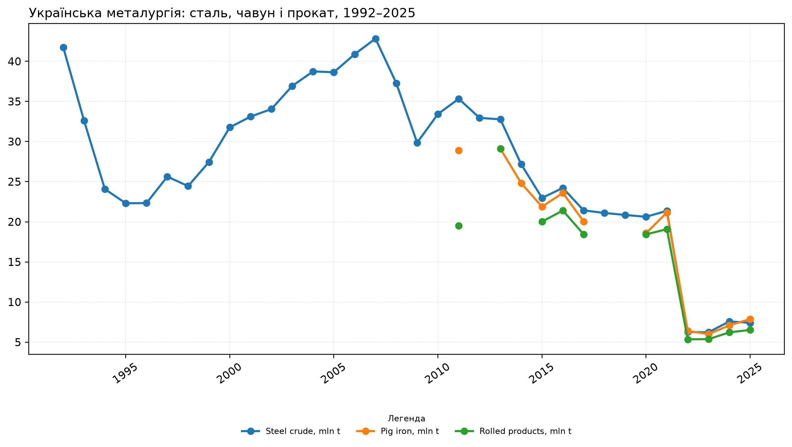
Графік 1. Українська металургія: сталь, чавун і прокат, 1992-2025 [9] A1-G02
Зовнішній ціновий цикл сталі: піки 2016-2026 фіксує рух показника від 2016 до 2026 YTD: значення змінюється з 512 до 487. Це показує, як у цьому вузлі видно, чи переходить адаптація у стійкіший економічний режим. [8]
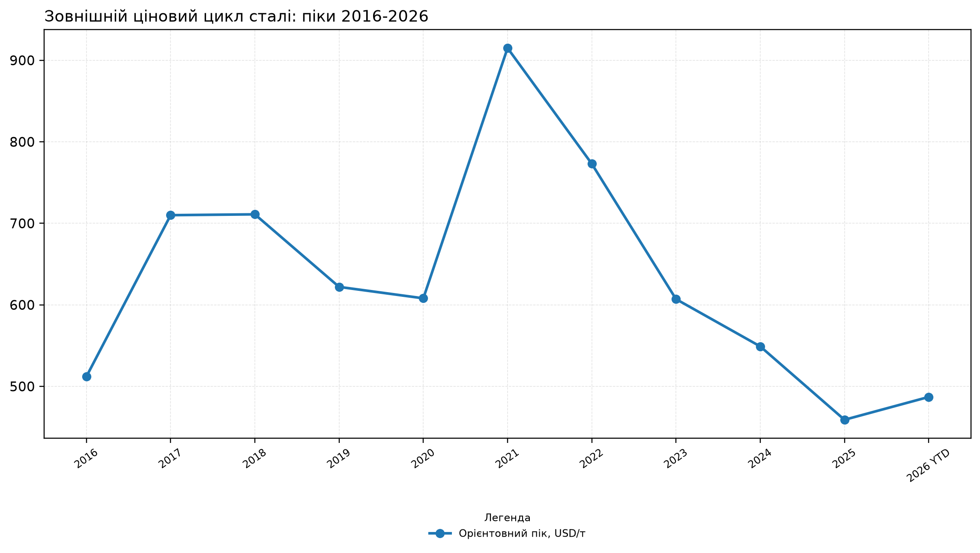
Графік 2. Зовнішній ціновий цикл сталі: піки 2016-2026 A1-G22

Промислове ядро після втрати частини великих активів
Українська металургія увійшла у 2020-2025 роки з різко звуженим промисловим ядром. [11]
Публічно підтверджена рамка масштабу є жорсткою: [12] до 2014 року в Україні працювали 12 виробників сталі сумарною потужністю 42 млн тонн, а після російської агресії в країні залишилося 6 підприємств, з яких працюють 5; загальна номінальна потужність знизилася до 16,5 млн тонн.
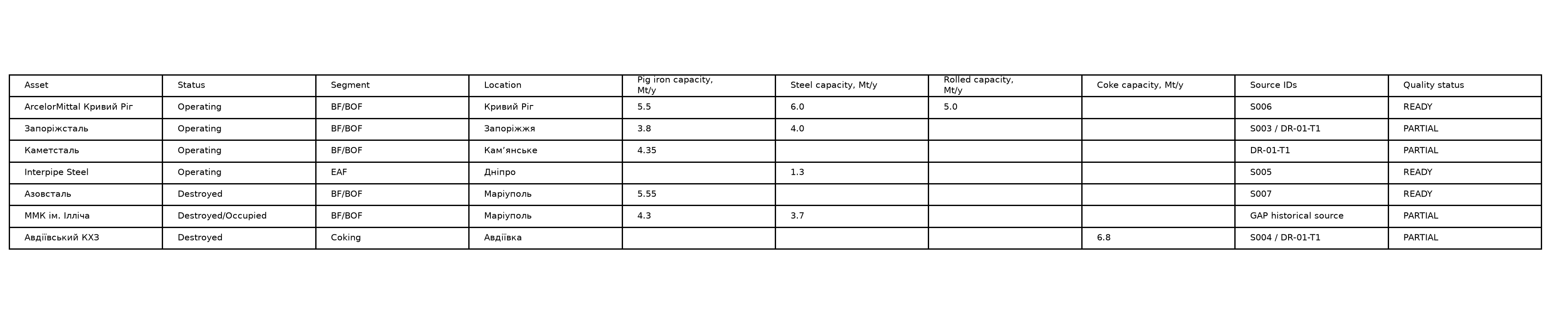
Графік 3. Карта ключових металургійних активів: статус і потужності [11] [12] [13] A1-G04
Найбільший структурний розрив пов’язаний із Маріуполем. [14] Доменний цех «Азовсталі» мав п’ять доменних печей і проєктну потужність 5,55 млн т чавуну на рік.
Діюче ядро тримається на підприємствах, які залишаються під контролем України, а також на рудній базі, трубно-колісній спеціалізації і ремонтно-сервісній екосистемі. [15] АрселорМіттал Кривий Ріг зберігає повний виробничий цикл із чавуном, сталлю і прокатом; Запоріжсталь залишається інтегрованим виробником плоского прокату; Interpipe працює як виробник труб і залізничної продукції з міжнародною географією продажів. У сукупності ці активи підтримують промислову присутність України, але не відновлюють довоєнну конфігурацію автоматично.
Актив або вузол | Публічно підтверджена роль | Ключовий показник | Опора
Поствтратний сталеплавильний контур | Номінальна база після втрати частини активів | 16,5 млн т сталі на рік; 5 працюючих підприємств
АрселорМіттал Кривий Ріг | Інтегрований виробник під контролем України | понад 6 млн т сталі, понад 5 млн т прокату, понад 5,5 млн т чавуну на рік
Запоріжсталь | Плоский прокат і інтегрований виробничий цикл | виробник гарячо- та холоднокатаних рулонів і листів
Interpipe | Електросталь, труби і залізнична продукція | продаж продукції більш ніж у 80 країнах; сталь, труби, колеса
Азовсталь | Втрачений інтегрований вузол Маріуполя | 5,55 млн т чавуну на рік у доменному цеху

Виробнича динаміка і межа швидкого відновлення
Він поєднує доступність активів, сировини, енергії, логістики, кадрів і зовнішніх ринків у простий фізичний індикатор. [21] саме цей ряд найкраще пояснює, чому металургія зберігає стратегічне значення, але вже не має довоєнної виробничої глибини.
Воєнний шок 2022 року перевів металургійний ряд у нижчу базу. [22] У 2022 році сталь скоротилася до 6,26 млн т, чавун - до 6,39 млн т, прокат - до 5,35 млн т.
У 2025 році випуск сталі становив 7,41 млн т, чавуну - 7,88 млн т, прокату - 6,52 млн т. [23] Це приблизно третина довоєнного рівня 2021 року за трьома базовими показниками.
Показник | 2021, млн т | 2025, млн т | 2025/2021 | Річний розрив 2025, млн т | Кумулятивний розрив 2022-2025, млн т | Опора
Сталь | 21,37 | 7,41 | 34,7% | 13,96 | 58,00
Чавун | 21,16 | 7,88 | 37,2% | 13,28 | 57,28
Прокат | 19,08 | 6,52 | 34,2% | 12,56 | 50,18
Кумулятивний розрив у таблиці 2 є обережним фізичним індикатором. [27] Він не перетворює тонни у долари, податки або ВВП і тому не дублює макроекономічні розрахунки втрат.

Поточне завантаження і операційна межа 2020-2025
Галузь може мати паспортну потужність, але фактичний випуск залежить від енергетики, ремонту, логістики, персоналу, безпеки і попиту. [28] відновлення фізичних обсягів потребує окремого аналізу доступної, а не лише номінальної потужності.
Рівень завантаження потужностей, що залишилися в роботі, оцінювався на рівні 84%. [29] Цей показник має двояке значення. З одного боку, він підтверджує, що діюче ядро не є пасивним і використовує значну частину доступної бази. З іншого боку, високий рівень завантаження меншого ядра означає, що швидкий приріст випуску обмежений без нових агрегатів, ремонту, енергетичних рішень і модернізації.
Оцінка завантаження сталевих потужностей: 2018-2025 фіксує рух показника від 2018 до 2025: значення змінюється з 0,70 до 0,84. Це показує, як фізичне ядро сектора ще не повернулося до довоєнної норми і потребує точного підсилення. [9] [28] [8]
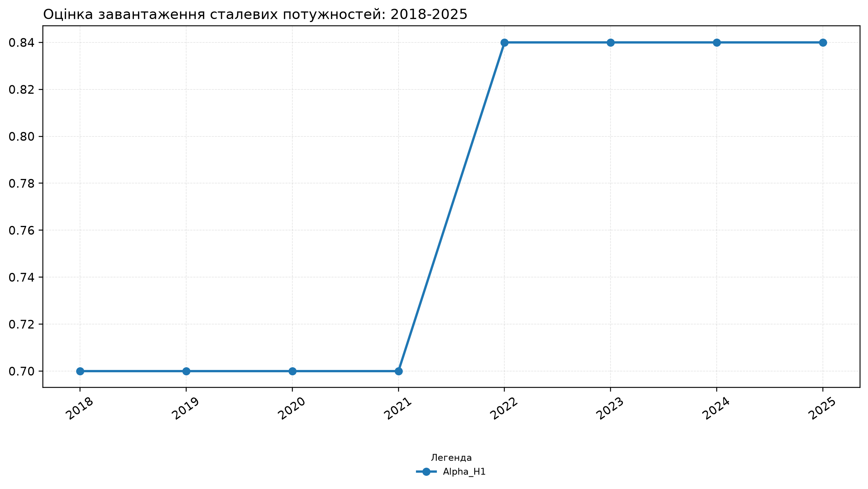
Графік 4. Оцінка завантаження сталевих потужностей: 2018-2025 [9] [28] [8] A1-G12
Операційна межа складається з п’яти шарів: [30] фізичні активи, де частина доменних, сталеплавильних і прокатних потужностей втрачена або недоступна; енергетика, де кожен перебій або ціновий шок впливає на безперервний цикл; логістика, де руда, кокс, брухт, прокат і напівфабрикати потребують передбачуваних маршрутів; кадри, де технологічна культура не відновлюється миттєво; ринок, де відбудовчий попит може бути зайнятий імпортом, якщо українська пропозиція буде дорожчою або повільнішою.
Компанії галузі вже демонструють точкові модернізаційні дії: [31] енергоефективність, нові продукти, підтримку персоналу, ремонти і підготовку до декарбонізації. Такі дії не замінюють промислову програму, але показують, що внутрішня управлінська спроможність сектору зберігається.
Обмеження | Механізм впливу | Наслідок для A1 | Опора
Активи | Втрата частини довоєнної сталеплавильної та доменної бази | Менший фізичний контур і менша гнучкість у нарощенні випуску
Енергія | Висока ціна і ризик перебоїв збільшують витрати виробництва | Тиск на маржу, ремонтні графіки і модернізаційні бюджети
Логістика | Зміна маршрутів після війни збільшує ціну доставки і час обороту | Зменшення конкурентності експорту й внутрішньої доставки
Кадри | Дефіцит робітничих та інженерних компетенцій | Повільні ремонти, ризик втрати виробничої культури, дорожче утримання персоналу
Ринок | Імпорт і різні темпи експортних сегментів змінюють попит на українську продукцію | Ризик втрати частини відбудовчого попиту і нерівномірного завантаження

Експортна географія і доступ до ринків
Експортна функція металургії після 2022 року стала більш сегментною і більш залежною від доступу до конкретних ринків. [37] Довоєнна роль галузі як великого генератора валютної виручки збереглася лише частково: різні товарні групи мають різну динаміку, різну логістику і різний регуляторний ризик. Це робить експортну політику частиною виробничої стратегії, а не окремою торговельною темою.
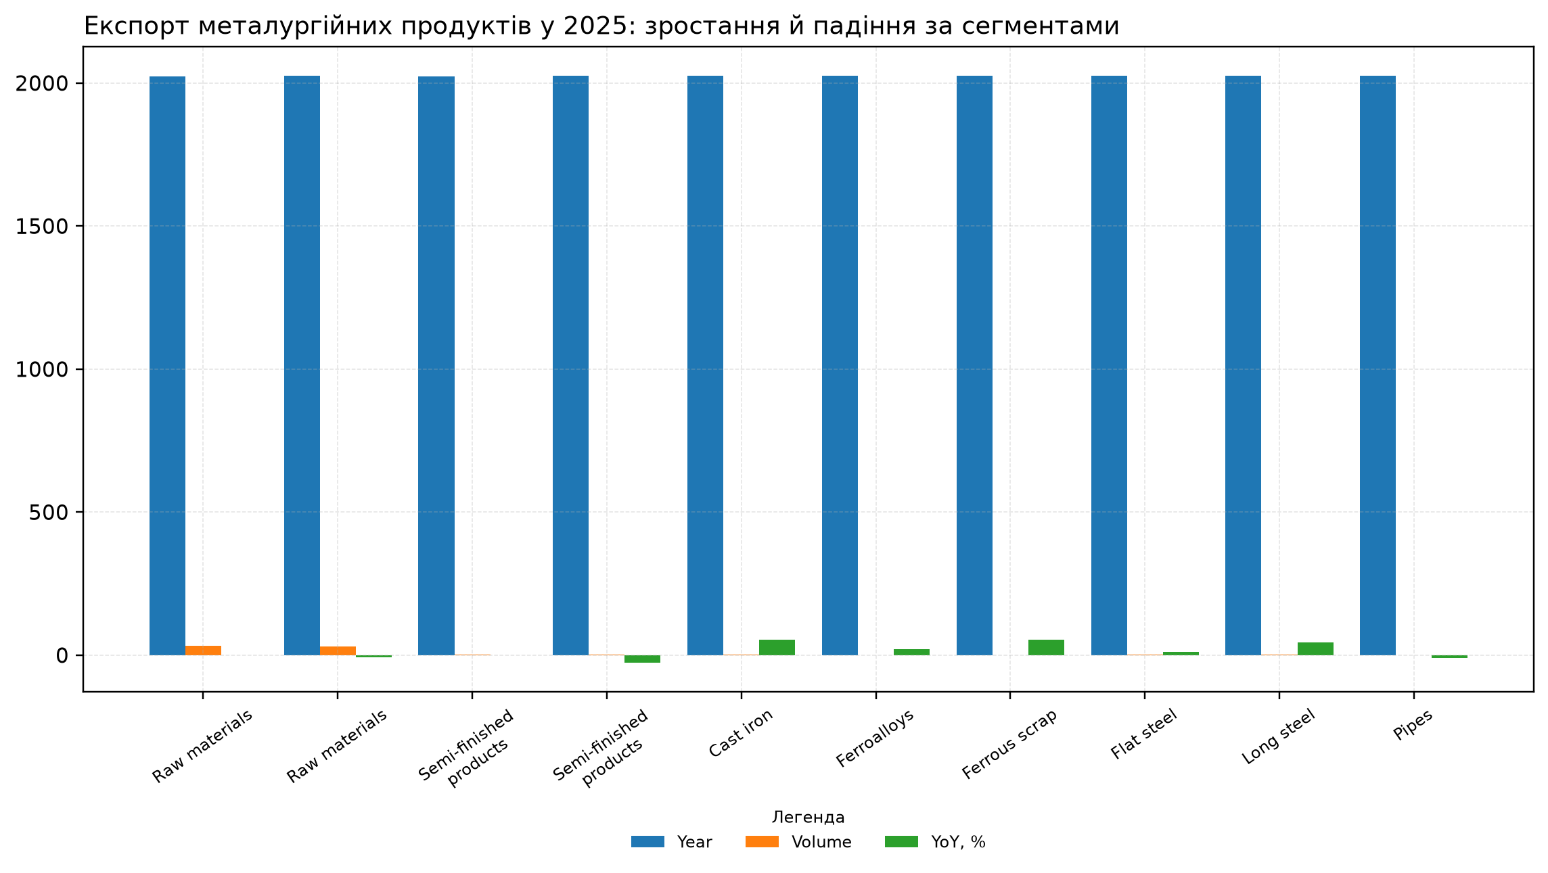
Графік 5. Експорт металургійних продуктів у 2025: зростання й падіння за сегментами [15] A1-G05
У 2025 році експорт чавуну зріс на 53,5% до 1,98 млн т, тоді як експорт напівфабрикатів скоротився на 26,4% до 1,39 млн т. [38] Довгий прокат також демонстрував зростання, а інші товарні групи рухалися неоднаково. Така динаміка підтверджує, що експортна модель більше не є одним суцільним каналом; вона складається з окремих сегментів, кожен із яких має власну ціну, логістику, конкуренцію і вимоги покупців.
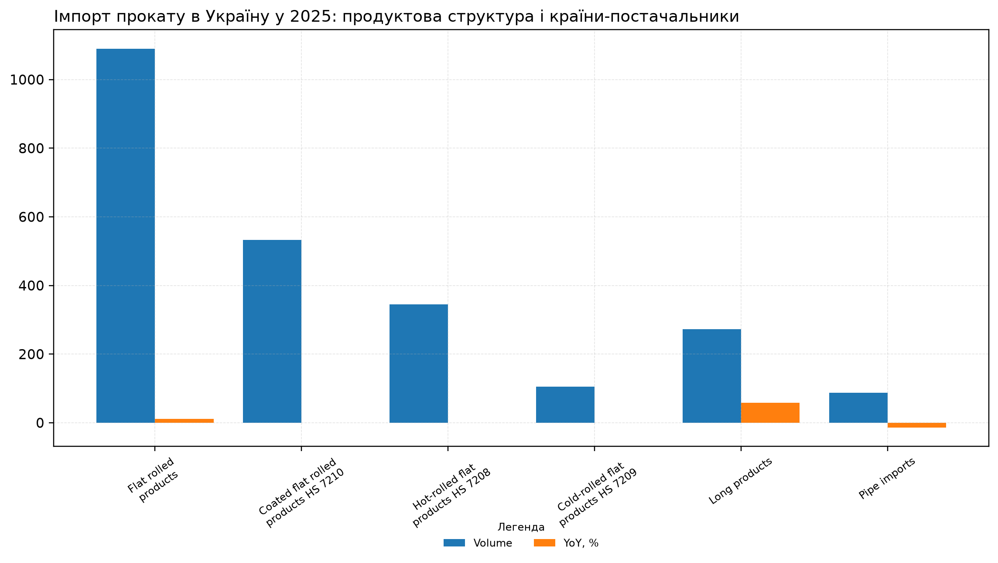
Графік 6. Імпорт прокату в Україну у 2025: продуктова структура і країни-постачальники [17] A1-G06
Географія ЄС залишається критичною для металургії, тому що саме вона поєднує збут, стандарти, сертифікацію і вуглецеві правила. [39] У 2024 році 64% експорту української металургійної продукції припадало на ринок ЄС.
У 2023 році Україна експортувала 4,76 млн т чорних металів на суму 2,64 млрд дол. [40] Цей показник фіксує масштаб падіння від довоєнної ролі, але також підтверджує збереження валютного каналу. Для цього сектору важливо не перебільшувати цей канал і не знецінювати його: він менший, але все ще критичний для зовнішньої рівноваги промисловості.
Внутрішній ринок створює іншу проблему. [41] Імпорт плоского прокату в Україну у 2025 році зріс до 1,09 млн т, а серед ключових постачальників були Туреччина і Китай. Для промислової політики показує, що відбудовчий попит не автоматично переходить у завантаження українських підприємств. Якщо собівартість, строки поставки або сертифікація будуть слабшими, частину попиту забере імпорт.
Сегмент | Країна | Обсяг, тис. т | Річна динаміка | Опора
Плоский прокат | Туреччина | 630,01 | +19,4%
Плоский прокат | Китай | 150,07 | +55,4%
Плоский прокат | Польща | 72,02 | −2,9%
Довгий прокат | Туреччина | 154,46 | +41,9%
Довгий прокат | Німеччина | 41,98 | +40,0%
Довгий прокат | Польща | 21,46 | +25,7%
Труби | Китай | 21,82 | +28,6%
Труби | Польща | 17,59 | −14,9%
Труби | Італія | 13,77 | +100,8%
Головний ринковий механізм ризику полягає в тому, що внутрішній попит і експортна виручка можуть розходитись. [51] Відбудова створює попит на метал, але цей попит не гарантує завантаження українських підприємств. Експорт створює валюту, але його стабільність залежить від логістики, цін і регуляторних стандартів. Тому A1 має одночасно оцінювати обсяг, географію і конкурентну якість продукції.

Зайнятість і регіональна роль галузі
Зайнятість у металургії є виробничим ресурсом, а не лише соціальним показником. [52] Галузь концентрує професії з довгим циклом підготовки: доменників, сталеварів, прокатників, електриків, механіків, енергетиків, лаборантів, інженерів, операторів автоматизованих систем і ремонтні бригади.
Зайнятість у металургії з початку року скоротилася на 2,6%. [53] Для безперервних виробництв навіть невелике відносне зменшення персоналу може створювати вузьке місце для зміни, ремонту, контролю якості або запуску агрегату. У металургії людський капітал пов’язаний із безпекою, технологічною дисципліною і здатністю тримати виробничий ритм.
Регіональний вимір також є виробничим. [54] Дніпропетровська, Запорізька, Полтавська та інші промислові області не просто розміщують підприємства; вони формують мережі суміжників, професійної освіти, ремонтних компаній, енергетичних підрядників, транспортних вузлів і місцевих бюджетів. Коли металургійний актив зупиняється, вплив поширюється на місто, професійну школу, локальний бізнес і соціальну стабільність.
Ветеранська інтеграція та підтримка мобілізованих працівників стають частиною промислової стійкості. [55] Металургійні компанії описують програми повернення співробітників, навчання, соціальної підтримки і роботи з родинами.
До 2030-2035 років кадрова межа може стати не менш важливою, ніж обладнання. [56] Електродугові печі (electric arc furnace, EAF), пряме відновлення заліза (direct reduced iron, DRI), гарячебрикетоване залізо (hot briquetted iron, HBI), цифровий контроль, вуглецевий облік і європейська сертифікація потребують людей, які здатні працювати в новій технологічній культурі. Без такого ресурсу капітальні проєкти залишаться паперовими планами.
Рівень | Значення для металургії | Ризик | Опора
Підприємство | Підтримка змін, ремонтів, безпеки і якості | Дефіцит змінних команд і повільні ремонти
Місто або регіон | Суміжні компанії, освіта, транспорт, місцеві бюджети | Втрата промислової екосистеми навколо активу
Технологічна модернізація | Підготовка персоналу для EAF, DRI/HBI, MRV і цифрового контролю | Неможливість швидко запустити нові виробничі маршрути

Собівартість, енергія і логістичний тиск
Енергія і логістика є частиною виробничої формули металургії. [60] Вони не існують як зовнішній макроекономічний коментар: ціна електроенергії, газу, залізничного перевезення, портового доступу і страхування переходить у собівартість тонни.
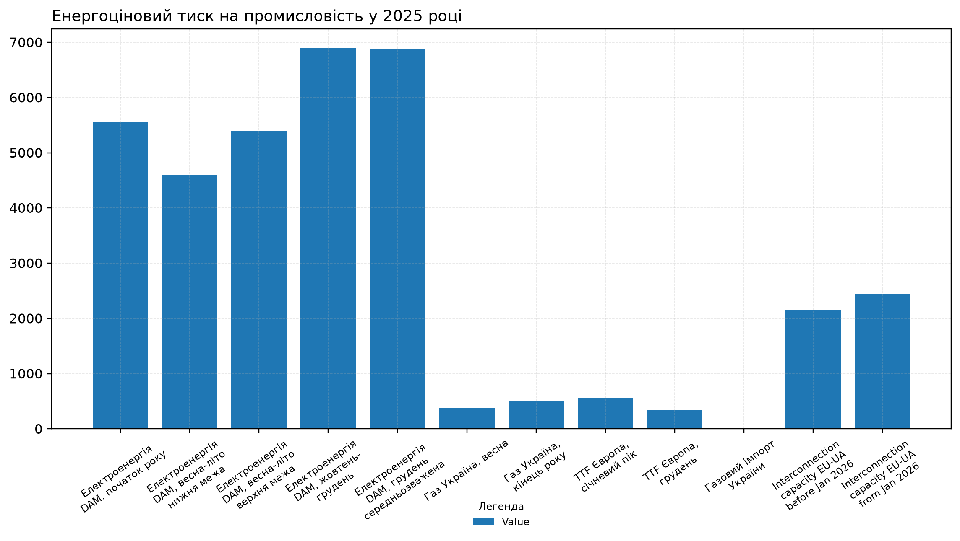
Графік 7. Енергоціновий тиск на промисловість у 2025 році [18] [19] [24] A1-G07
Матриця факторів витрат і конкурентного тиску для української сталі фіксує рух показника від *Газ* до **Вуглецеві витрати:** *EU ETS, CBAM-проксі*: значення змінюється з 10 003 до 22,0. Це показує, як у цьому вузлі видно, чи переходить адаптація у стійкіший економічний режим. [33] [25] [26]
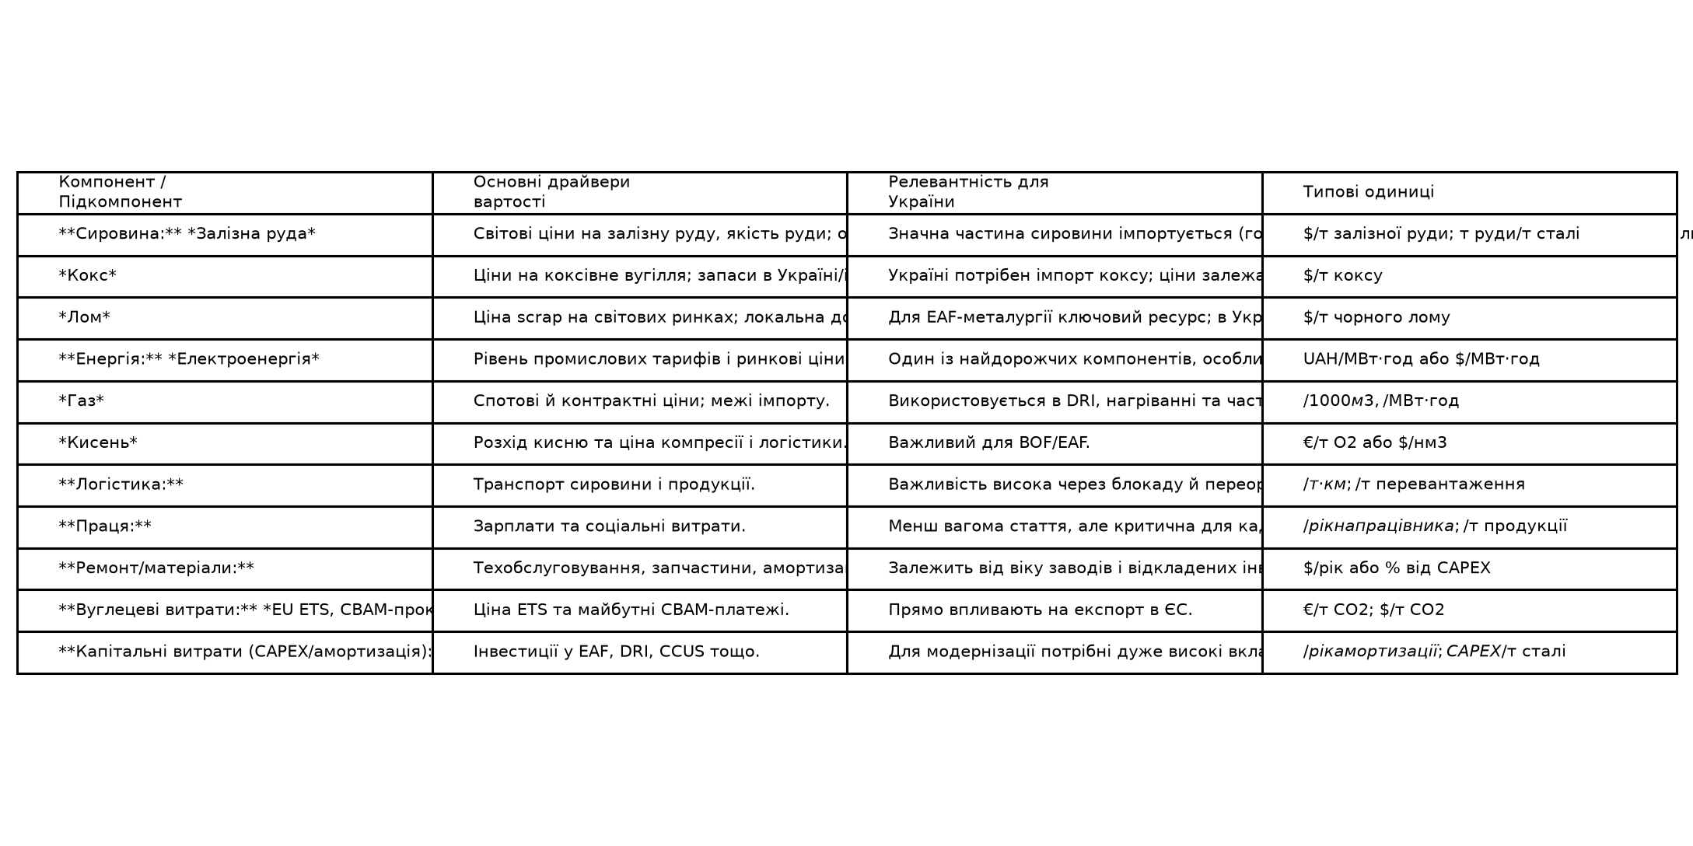
Графік 8. Матриця факторів витрат і конкурентного тиску для української сталі [33] [25] [26] A1-G13
У грудні 2025 року середньозважена ціна електроенергії на ринку «на добу наперед» для промислових споживачів сягала 6 881 грн/МВт·год проти 5 548 грн/МВт·год на початку року. [61] Для металургії це не просто ціновий індикатор: він переходить у собівартість тонни, експортну маржу, рішення про ремонти, обіговий капітал і здатність фінансувати нові технологічні рішення.
Виробництво сталі є енергоємним процесом із суттєвим використанням електроенергії та палива. [62] Це створює подвійний ефект: дорожча енергія підвищує поточну собівартість і одночасно зменшує ресурс для переходу до електросталеплавильних або інших низьковуглецевих маршрутів, які самі потребують передбачуваної електроенергії.
Війна змінила логістичні маршрути і ланцюги постачання для української промисловості. [63] Для металургії показує дорожчу доставку руди, коксу, брухту, напівфабрикатів і прокату, а також залежність від залізничної, портової, прикордонної та страхової спроможності. Чим довший і дорожчий маршрут, тим вища ціна української тонни на внутрішньому і зовнішньому ринку.
Залізничні тарифи для вантажів першого класу мали підвищуватися з 2022 року, а нормативна база тарифоутворення закріплюється через державні акти. [64] Для масових вантажів металургії навіть відносно невелика зміна тарифу може впливати на конкурентність експорту і внутрішню доставку матеріалів для відбудови.
Канал | Вхід у собівартість | Наслідок для конкурентності | Опора
Електроенергія | Печі, прокат, компресори, насоси, допоміжні системи | Зростання ціни тонни, нижча маржа, менший ресурс на інвестиції
Газ і тепло | Технологічне тепло, допоміжні процеси, енергобаланс підприємства | Вища чутливість до енергетичного ринку і контрактів
Залізниця | Масові перевезення руди, коксу, брухту, прокату | Дорожчий експорт і доставка для відбудови
Портова й прикордонна логістика | Маршрути експорту та імпорту сировини і продукції | Довший оборот капіталу і вища премія ризику
Вуглецеві правила ЄС | Облік і підтвердження вуглецевої інтенсивності | Новий компонент вартості доступу до європейського ринку

Інерційний коридор і втрачені можливості до 2030-2035
Інерційний коридор для металургії описує траєкторію, у якій галузь підтримує роботу частини активів, зберігає експортні канали і реагує на попит відбудови, але не отримує достатнього ресурсу для повного зняття вузьких місць. [70] У цій логіці виробництво може повільно зростати, але країна втрачає частину потенційного випуску, експорту, податкової бази, зайнятості й технологічного оновлення.
У 2025 році сталь становила приблизно 34,7% рівня 2021 року, чавун - 37,2%, прокат - 34,2%. [71] Це стартова точка для інерційної логіки. Якщо енергетика, логістика, кадри, фінансування і CBAM-готовність залишаються вузькими місцями, ця точка може закріпитися як нижча база, а не як коротка пауза перед автоматичним поверненням.
Вона включає невипущені тонни сталі, невиконані експортні контракти, недоотримані податки, втрачений ефект для суміжників, зменшену регіональну зайнятість і запізнення з технологічною перебудовою. [72] Цей підхід не дублює агреговані розрахунки втрат; він показує секторний механізм, через який фізична потужність перетворюється на економічний результат.
До 2030 року головним ризиком є стабілізація на нижчій виробничій платформі. [73] Галузь може зберігати важливі активи і навіть нарощувати окремі сегменти, але без масштабної модернізації, прогнозованої енергії, логістики й доступного капіталу її внесок у промислову додану вартість залишатиметься нижчим за потенціал. До 2035 року інерція стає небезпечнішою, бо технологічне відставання накопичується і робить вхід у європейські ланцюги дорожчим.
Якщо ці умови не формуються, галузь зберігатиме значення, але не відновить роль великого промислового мультиплікатора. [74]
Вимір втраченої можливості | Секторний механізм | Практичний наслідок | Опора
Випуск | Менше доступних активів і обмеження з боку енергії та логістики | Нижча фізична база для сталі, чавуну і прокату
Експорт | Різна динаміка сегментів і залежність від ринків ЄС | Менша валютна виручка та вища чутливість до CBAM
Внутрішній попит | Імпорт прокату займає частину відбудовчого ринку | Ризик слабшого зв’язку між відбудовою і українським виробництвом
Податкова база | Менший випуск і маржа звужують фіскальний ефект | Менше джерел для бюджетної стійкості без підвищення загального податкового тиску
Зайнятість | Втрата професійної бази сповільнює ремонти й модернізацію | Регіональний і технологічний ефект виходить за межі одного підприємства

Механізм вуглецевого коригування імпорту ЄС, R&D і модернізаційний шлях
Європейський вуглецевий режим перетворює модернізацію металургії на умову довгого доступу до ринку. [80] Для України це має особливе значення, бо ринок ЄС уже є ключовим напрямом збуту, а після 2026 року вуглецевий профіль продукції дедалі більше впливатиме на комерційну позицію експортерів. Тому CBAM, R&D, енергія і фінансування мають розглядатися як один виробничий контур.
Повніший режим механізму вуглецевого коригування імпорту ЄС починається з 1 січня 2026 року, а Регламент ЄС 2023/956 закріплює механізм для визначених товарів, включно із залізом і сталлю. [81] Для експортерів показує, що вуглецевий слід стає частиною комерційної пропозиції поряд із ціною, якістю, строком поставки і сертифікацією.
Декарбонізація української сталі потребує електродугових печей (electric arc furnace, EAF), прямого відновлення заліза (direct reduced iron, DRI), гарячебрикетованого заліза (hot briquetted iron, HBI), низьковуглецевої електроенергії та якіснішої сировини. [82] Технологічна дискусія про декарбонізацію української сталі вже описує європейський шлях через нові виробничі маршрути.
World Steel Association описує рудну сировину, коксівне вугілля, брухт та інші матеріали як базові входи для сталевого виробництва. [83] Для України показує, що модернізація не може обмежуватися тільки печами. Вона має охоплювати якість сировини, доступ до брухту, енергетику, логістику, вуглецевий облік і продуктовий портфель.
R&D у металургії має прикладний зміст: [84] вуглецевий облік і системи вимірювання, звітності та верифікації (measurement, reporting and verification, MRV), цифровий контроль якості, нові марки сталі, оптимізація шихти, енергоефективність, моделювання ремонтів і підготовка персоналу для нових маршрутів. Такий R&D не є лабораторною темою окремо від виробництва; він визначає, чи зможе галузь підтвердити якість, знизити витрати і продавати продукцію на складніших ринках.
Напрям | Практичний зміст | Очікуваний ефект | Опора
Електродугова піч (EAF) | Перехід до електросталеплавильного маршруту там, де це технологічно та економічно доречно | Нижчий вуглецевий профіль за умови чистішої електроенергії
Пряме відновлення заліза / гарячебрикетоване залізо (DRI/HBI) | Виробництво прямовідновленого або брикетованого заліза як сировини для EAF | Менша залежність від традиційного доменно-конвертерного маршруту (BF-BOF), нова експортна ніша
MRV і вуглецевий облік | Системи вимірювання, звітності та верифікації викидів | CBAM-готовність і довіра європейських покупців
Продукти з вищою доданою вартістю | Труби, колеса, спеціальні марки, сертифіковані поставки для відбудови і ЄС | Вища маржа і менша залежність від сировинного циклу
Цифрове виробництво і R&D | Контроль якості, оптимізація шихти, ремонти, енергоефективність | Менше втрат, краща стабільність і швидше впровадження нових продуктів

Секторальні умови для рішень 2026-2035
Секторна карта рішень для металургії починається з активів. [3] Поствтратний контур із 16,5 млн т номінальної сталеплавильної потужності не є достатнім для повернення довоєнного масштабу, але він є достатньо великим, щоб виправдати окрему промислову політику для сталі, чавуну, прокату, труб, залізничної продукції і рудної бази. Управлінський фокус має бути на безперервності роботи, ремонтах, енергетичних контрактах і новому капіталі для технологічної заміни втраченої бази.
Окрема умова стосується виробничого моніторингу. [4] Фізичні обсяги 2025 року - 7,41 млн т сталі, 7,88 млн т чавуну і 6,52 млн т прокату - дають просту стартову базу для оцінки політики. Якщо після запуску енергетичних, логістичних або інвестиційних рішень ці показники не зростають, то політика не проходить виробничий тест.
Окрема умова стосується внутрішнього ринку. [5] Імпорт прокату показує, що відбудова не гарантує автоматичного попиту на українську металургію. Виробничі програми для інфраструктури, житла, оборонних споруд, машинобудування і залізниці мають включати якість, строки, сертифікацію та прогнозований попит, інакше внутрішній ринок частково працюватиме на іноземного постачальника.
Окрема умова стосується експорту. [13] Для кожної групи мають бути зрозумілі ринок, логістика, сертифікація, вуглецевий режим і продуктова маржа.
Окрема умова стосується енергії. [7] Промислова ціна електроенергії прямо впливає на маржу, конкурентність і інвестиційний ресурс металургії. Без передбачуваної енергетичної рамки перехід до електросталеплавильних маршрутів залишається ризиковим, навіть якщо технологічно він є потрібним.
Окрема умова стосується CBAM. З 2026 року вуглецева інформація стає частиною доступу до ринку ЄС, тому металургія має перейти від загального екологічного дискурсу до операційного пакета: MRV, верифікація викидів, облік сировини, енергетичний профіль і готовність покупця приймати підтверджені дані. [14]
Окрема умова стосується R&D. Декарбонізаційний шлях української сталі включає EAF, DRI/HBI, низьковуглецеву електроенергію та інвестиційні потреби. Показує, що дослідження і розробки мають працювати поруч із виробництвом, фінансуванням, експортом і кадровою політикою. [6]
Окрема умова стосується логістики. [27] Будь-який прогноз металургії без перевірки залізничної, портової, прикордонної і страхової спроможності завищує реалістичний результат. Логістика має розглядатися як частина промислової собівартості, а не як зовнішній сервіс.
Окрема умова стосується кадрів. Кадровий контур треба моніторити разом із виробництвом. Якщо персонал, ремонтні бригади, інженери і оператори не утримуються в галузі, модернізація втрачає швидкість навіть за наявності обладнання. [10]
Умова | Секторний зміст | Індикатор для моніторингу | Опора
Активи | Збереження і ремонт робочого ядра | Працюючі агрегати, доступна потужність, аварійність
Фізичний випуск | Сталь, чавун, прокат як базовий тест політики | млн т на рік і частка рівня 2021 року
Внутрішній ринок | Відбудовчий попит і конкуренція імпорту | обсяг імпорту прокату, країни-постачальники
Експорт | Сегментна географія і доступ до ЄС | динаміка товарних груп, частка ЄС, CBAM-готовність
Собівартість | Енергія, залізниця, логістика, вуглецева звітність | ціна електроенергії, тарифи, маршрут експорту
Технології | EAF, DRI/HBI, MRV, цифровий контроль | запущені проєкти, сертифікація, вуглецевий профіль
Кадри | Робітничі, інженерні й ремонтні компетенції | зайнятість, навчання, повернення ветеранів, дефіцит змін

Паспорт сигналів

Сигнал 1 (A1-S01). Українська металургія
Тип сигналу - виробничий сигнал. [9] Вплив - він змінює межу рішень у вузлі 'виробництво сталі, чавуну й прокату'. Практичний результат - параметр, який можна зрушити політикою, капіталом або управлінським рішенням і потім перевірити повторно. Фактична опора така: Українська металургія: сталь, чавун і прокат, 1992-2025 порівнює кілька рядів і на кінцевій точці 2025 дає найвищий рівень у позиції 'Pig iron, mln t' - 7,88. Це фіксує межу, в якій фізичне ядро сектора ще не повернулося до довоєнної норми і потребує точного підсилення.

Сигнал 2 (A1-S02). Зовнішній ціновий цикл сталі
Тип сигналу - структурний сигнал. [8] Вплив - він змінює межу рішень у вузлі 'історичний контур'. Практичний результат - параметр, який можна зрушити політикою, капіталом або управлінським рішенням і потім перевірити повторно. Фактична опора така: Зовнішній ціновий цикл сталі: піки 2016-2026 фіксує рух показника від 2016 до 2026 YTD: значення змінюється з 512 до 487. Це показує, як у цьому вузлі видно, чи переходить адаптація у стійкіший економічний режим.

Сигнал 3 (A1-S03). Карта ключових металургійних активів
Тип сигналу - виробничий сигнал. [11] Вплив - він змінює межу рішень у вузлі 'активи, потужності та втрачене промислове ядро'. Практичний результат - параметр, який можна зрушити політикою, капіталом або управлінським рішенням і потім перевірити повторно.

Сигнал 4 (A1-S04). Оцінка завантаження сталевих потужностей
Тип сигналу - виробничий сигнал. [9] Вплив - він змінює межу рішень у вузлі 'завантаження потужностей'. Практичний результат - параметр, який можна зрушити політикою, капіталом або управлінським рішенням і потім перевірити повторно. Фактична опора така: Оцінка завантаження сталевих потужностей: 2018-2025 фіксує рух показника від 2018 до 2025: значення змінюється з 0,70 до 0,84. Це показує, як фізичне ядро сектора ще не повернулося до довоєнної норми і потребує точного підсилення.

Висновки
У металургії вирішальною стає послідовність кроків, що зменшує ціну затримки і підсилює виробничу спроможність. [35]
Капітал реагує на дисципліну виконання, зрозуміле правило входу і нижчу ціну ризику. [36] Там, де ці умови формуються, воєнна невизначеність переходить у фактор, який можна оцінити, страхувати і закладати в інвестиційну модель.
Праця, інженерні команди і нові виробничі ініціативи тримаються там, де видно реальний фронт роботи, стабільний попит і довший горизонт контракту. [42] Такий зв'язок між рішенням і щоденною економічною поведінкою визначає темп повернення людей та компетенцій.
Суспільна стійкість залежить від прозорих правил, нових виробництв, передбачуваних сервісів і реальної інтеграції тих, хто повертається з війни або вимушеного переміщення. [34] Без цієї опори навіть сильні інвестиційні рішення не переходять у повноцінний цикл зростання.
Подальший крок полягає у зміні сигналів, які можна перевірити повторно. [43] Через них державні рішення, приватний капітал і робота фахівців переходять із режиму виживання в режим контрольованого розвитку.

Список джерел
[1] S117 Centre for Economic Policy Research - Ukraine’s Reconstruction: Policy Options for Building an Effective Financial Architecture [Електронний ресурс]. cepr.org, 2022.
[2] S122 World Bank; United Nations; European Commission - Ukraine Fifth Rapid Damage and Needs Assessment (RDNA5) [Електронний ресурс]. worldbank.org, 2026.
[3] S087 National Bank of Ukraine (NBU) — FSR 2025 H1 eng [Електронний ресурс]. - bank.gov.ua. - null. - Режим доступу: https://bank.gov.ua/admin_uploads/article/FSR_2025-H1_eng.pdf.
[4] S088 National Bank of Ukraine (NBU) — liberalization [Електронний ресурс]. - bank.gov.ua. - null. - Режим доступу: https://bank.gov.ua/en/markets/liberalization.
[5] S091 International Monetary Fund (IMF) — ukr [Електронний ресурс]. - www.imf.org. - null. - Режим доступу: https://www.imf.org/en/countries/ukr.
[6] S001 GMK Center - Українська металургія: новий етап розвитку [Електронний ресурс]. - gmk.center. - 2025-07-18. - Режим доступу: https://gmk.center/ua/posts/ukrainska-metalurgiya-novij-etap-rozvitku/.
[7] S027 GMK Center — Зайнятість у металургії з початку року скоротилася на 2,6% [Електронний ресурс]. - gmk.center. - 2019-12-02. - Режим доступу: https://gmk.center/ua/news/zajnyatist-u-metalurgii-z-pochatku-roku-skorotilasya-na-2-6.
[8] S013 DUPLICATE of DR-01-S001 — GMK Center — Україна може стати хабом для виробництва низьковуглецев… [Електронний ресурс]. - gmk.center. - 2025-07-18. - Режим доступу: https://gmk.center/ua/posts/ukrainska-metalurgiya-novij-etap-rozvitku/.
[9] S019 GMK Center - Виробництво металопрокату в Україні у 2025 році зросло на 4,8% р./р. [Електронний ресурс]. - gmk.center. - 2026-01-13. - Режим доступу: https://gmk.center/ua/infographic/virobnictvo-metaloprokatu-v-ukraini-u-2025-roci-zroslo-na-4-8-r-r.
[10] S004 GMK Center — Avdiivka Coke Plant came under massive shelling [Електронний ресурс]. - gmk.center. - 2022-03-14. - Режим доступу: https://gmk.center/en/news/avdiivka-coke-plant-came-under-massive-shelling/.
[11] S006 NV Бізнес - Найбільший меткомбінат України збільшив виробництво у 2025 [Електронний ресурс]. - biz.nv.ua. - 2025-01-14. - Режим доступу: https://biz.nv.ua/ukr/markets/naybilshiy-metkombinat-ukrajini-zbilshiv-virobnictvo-u-2025-popri-viyskovi-riziki-i-obmezhennya-50575654.html.
[12] S007 Metinvest - Azovstal official profile [Електронний ресурс]. - azovstal.metinvestholding.com. - GAP. - Режим доступу: https://azovstal.metinvestholding.com/uk-ua/company/about-azovstal/.
[13] S005 Dragon Capital — Interpipe (company profile / research page) [Електронний ресурс]. - dragon-capital.com. - 2025. - Режим доступу: https://dragon-capital.com/what-we-do/research/companies/inpip.
[14] S003 GMK Center — Профіль компанії: Запоріжсталь [Електронний ресурс]. - gmk.center. - 2020. - Режим доступу: https://gmk.center/en/manufacturer/zaporizhstal-iron-and-steel-works.
[15] S044 GMK Center - Exports of iron and steel products from Ukraine continued to grow in 2025 [Електронний ресурс]. - gmk.center. - 2026-01-27. - Режим доступу: https://gmk.center/en/infographic/exports-of-iron-and-steel-products-from-ukraine-continued-to-grow-in-2025/.
[16] S015 open4business.com.ua — Україна наростила виплавку сталі до 738 тис. тонн [Електронний ресурс]. - open4business.com.ua. - null. - Режим доступу: https://open4business.com.ua/ukrayina-narostyla-vyplavku-stali-do-738-tys-tonn/.
[17] S043 GMK Center - Imported rolled steel strengthened its position on the Ukrainian market in 2025 [Електронний ресурс]. - gmk.center. - 2026-01-28. - Режим доступу: https://gmk.center/en/infographic/imported-rolled-metal-strengthened-its-position-on-the-ukrainian-market-in-2025/.
[18] S042 GMK Center - Electricity and gas prices in Ukraine for industrial consumers in 2025 [Електронний ресурс]. - gmk.center. - 2026-01-19. - Режим доступу: https://gmk.center/en/infographic/electricity-and-gas-prices-in-ukraine-for-industrial-consumers-in-2025/.
[19] S075 U. S. DOE EERE - Steel energy use [Електронний ресурс]. - www1.eere.energy.gov. - GAP. - Режим доступу: https://www1.eere.energy.gov/manufacturing/resources/steel/pdfs/steel_energy_use.pdf.
[20] S002 GMK Center — Що відбувається на світовому ринку чавуну [Електронний ресурс]. - gmk.center. - 2023-07-19. - Режим доступу: https://gmk.center/en/posts/what-is-happening-in-the-global-pig-iron-market-usa-ukraine-eu/.
[21] S031 www.fixygen.ua — Україна ввезла алюмінію майже на $471 млн Металургія 16.12.2025 13:26 [Електронний ресурс]. - fixygen.ua. - null. - Режим доступу: https://www.fixygen.ua/news/20251216/ukrayina-vvezla-alyuminiyu-mayzhe-na-471-mln.html.
[22] S028 The Page - Скільки металу експортувала Україна у 2023 році [Електронний ресурс]. - thepage.ua. - 2024-01-15. - Режим доступу: https://thepage.ua/ua/news/ukrayina-u-2023-roci-eksportuvala-476-mln-t-chornih-metaliv-na-sumu-dollar264-mlrd.
[23] S029 www.marketing-ua.com — У грудні експорт чорних металів склав $360,1 млн, тоді як у листопаді –… [Електронний ресурс]. - marketing-ua.com. - null. - Режим доступу: https://www.marketing-ua.com/vitorg-vid-eksportu-chornih-metaliv-v-ukrayini-zris-na-7-9-import-na-12-9.
[24] S082 GMK Center - How the Russia-Ukraine war has impacted logistics routes and supply chains [Електронний ресурс]. - gmk.center. - GAP. - Режим доступу: https://gmk.center/en/posts/how-the-russia-ukraine-war-has-impacted-on-logistics-routes-and-supply-chains/.
[25] S049 European Commission - CBAM definitive regime from 2026 onwards [Електронний ресурс]. - taxation-customs.ec.europa.eu. - GAP. - Режим доступу: https://taxation-customs.ec.europa.eu/carbon-border-adjustment-mechanism_e.
[26] S050 EUR-Lex - Regulation (EU) 2023/956 establishing CBAM [Електронний ресурс]. - eur-lex.europa.eu. - 2023-05-10. - Режим доступу: https://eur-lex.europa.eu/legal-content/EN/TXT/?uri=uriserv%3AOJ. L_.2023.130.01.0052.01. ENG&toc=OJ%3AL%3A2023%3A130%3ATOC.
[27] S017 worldsteel — Crude Steel Production December 2025 [Електронний ресурс]. - worldsteel.org. - 2026-01-23. - Режим доступу: https://worldsteel.org/data/steel-data-viewer/.
[28] S018 www.ukrinform.net — Ukraine’s steel production up 5.5% - Ukrmetalurgprom12.11.2021 11:00 [Електронний ресурс]. - ukrinform.net. - null. - Режим доступу: https://www.ukrinform.net/rubric-economy/3349577-ukraines-steel-production-up-55-ukrmetalurgprom.html.
[29] S053 NV — Удари Росії по енергетиці: Україна втратила 9 ГВт потужностей [Електронний ресурс]. - nv.ua. - 2024-10-08. - Режим доступу: https://nv.ua/ukr/ukraine/events/udari-rosiji-po-energetici-ukrajina-vtratila-9-gvt-potuzhnostey-50456924.html.
[30] S010 Forbes Ukraine — Росія зруйнувала Авдіївський коксохім, його відновити буде неможливо – гендир… [Електронний ресурс]. - forbes.ua. - 2023-12-18. - Режим доступу: https://forbes.ua/news/rosiya-zruynuvala-avdiivskiy-koksokhim-yogo-vidnoviti-bude-nemozhlivo-gendirektor-metinvestu-18122023-17951.
[31] S008 Metinvest (Річний звіт 2021, UA) — [Електронний ресурс]. - metinvestholding.com. - 2021. - Режим доступу: https://metinvestholding.com/ar2021/pdf/download_center/Strategic%20Report_UA/08.%20Operational%20review_UA.pdf.
[32] S009 Wikipedia — Avdiivka Coke Plant [Електронний ресурс]. - en.wikipedia.org. - null. - Режим доступу: https://en.wikipedia.org/wiki/Avdiivka_Coke_Plant.
[33] S022 www.eurofer.eu — EUROPEAN STEEL IN FIGURES 2025 (page 13) [Електронний ресурс]. - eurofer.eu. - null. - Режим доступу: https://www.eurofer.eu/assets/publications/brochures-booklets-and-factsheets/european-steel-in-figures-2025/European-Steel-in-Figures-2025_23062025.pdf.
[34] S054 Радіо Свобода — Руйнування української енергетики під час війни (огляд) [Електронний ресурс]. - radiosvoboda.org. - 2024-12-12. - Режим доступу: https://www.radiosvoboda.org/a/ruynuvannya-ukrayinskoyi-enerhetyky-pid-chas-viyny/33237255.html.
[35] S021 Wikipedia — table TOp 10 [Електронний ресурс]. - en.wikipedia.org. - 2024. - Режим доступу: https://en.wikipedia.org/wiki/List_of_countries_by_steel_production.
[36] S045 ieefa.org — The facts about steelmaking [Електронний ресурс]. - ieefa.org. - 2022. - Режим доступу: https://ieefa.org/sites/default/files/2022-06/steel-fact-sheet.pdf.
[37] S024 GMK Center — Обсяг металоспоживання в Україні знизився на 55%: огляд ринку за підсумками 2022… [Електронний ресурс]. - gmk.center. - 2022-12-30. - Режим доступу: https://gmk.center/ua/posts/obsyag-metalospozhivannya-v-ukraini-znizivsya-na-55-oglyad-rinku-za-pidsumkami-2022-roku/.
[38] S026 agrofirm.com.ua — Експорт чорних металів України: зростання надходжень [Електронний ресурс]. - agrofirm.com.ua. - 2025. - Режим доступу: https://agrofirm.com.ua/%D1%96%D0%BC%D0%BF%D0%BE%D1%80%D1%82-%D1%87%D0%BE%D1%80%D0%BD%D0%B8%D1%85-%D0%BC%D0%B5%D1%82%D0%B0%D0%BB%D1%96%D0%B2-%D0%B2-%D1%83%D0%BA%D1%80%D0%B0%D1%97%D0%BD%D1%83-%D0%B7%D1%80%D1%96%D1%81-%D0%BD.
[39] S011 BBC News — Avdiivka: Ukraine troops leave embattled eastern town [Електронний ресурс]. - bbc.com. - 2024-02-17. - Режим доступу: https://www.bbc.com/news/world-europe-68323366.
[40] S055 Інтерфакс-Україна — МАГАТЕ: три блоки ХАЕС та РАЕС десять днів працюють на зниженій потужності [Електронний ресурс]. - interfax.com.ua. - 2025-11-17. - Режим доступу: https://interfax.com.ua/news/general/1121313.html.
[41] S032 www.fixygen.ua — Експорт міді з України зріс на 15% [Електронний ресурс]. - fixygen.ua. - null. - Режим доступу: https://www.fixygen.ua/news/20251216/eksport-midi-z-ukrayini-zris-na-15.html.
[42] S046 GMK Center — ExclusiveDecarbonization of Ukraine’s steel industry: the European way [Електронний ресурс]. - gmk.center. - 2025-10-16. - Режим доступу: https://gmk.center/en/posts/decarbonization-of-ukraine-s-steel-industry-the-european-way.
[43] S047 iea.blob.core.windows.net — INTERNATIONAL ENERGY AGENCY (IEA) [Електронний ресурс]. - iea.blob.core.windows.net. - 2025. - Режим доступу: https://iea.blob.core.windows.net/assets/6f3b4ad7-b1aa-4791-b363-e4efe58cbb83/BreakthroughAgendaReport2025.pdf.
[44] S048 worldsteel — Raw materials [Електронний ресурс]. - worldsteel.org. - null. - Режим доступу: https://worldsteel.org/other-topics/raw-materials/.
[45] S012 Good Time Invest — Ukraine’s Steel Sector Is Pivoting to Low‑Carbon Leadership [Електронний ресурс]. - good-time-invest.com. - 2025-07-18. - Режим доступу: https://good-time-invest.com/blog/ukraines-steel-sector-is-pivoting-to-low%E2%80%91carbon-leadership/.
[46] S014 Вікіпедія — Металургійна промисловість України [Електронний ресурс]. - uk.wikipedia.org. - null. - Режим доступу: https://uk.wikipedia.org/wiki/%D0%9C%D0%B5%D1%82%D0%B0%D0%BB%D1%83%D1%80%D0%B3%D1%96%D0%B9%D0%BD%D0%B0_%D0%BF%D1%80%D0%BE%D0%BC%D0%B8%D1%81%D0%BB%D0%BE%D0%B2%D1%96%D1%81%D1%82%D1%8C_%D0%A3%D0%BA%D1%80%D0%B0%D1%97%D0%BD%D0%B8.
[47] S016 worldsteel — Total production of crude steel [Електронний ресурс]. - worldsteel.org. - 2026-01-23. - Режим доступу: https://worldsteel.org/data/annual-production-steel-data/?ind=P1_crude_steel_total_pub/CHN/IND.
[48] S020 statbase.org — Steel production, Ukraine [Електронний ресурс]. - statbase.org. - null. - Режим доступу: https://statbase.org/data/ukr-steel-production.
[49] S023 voxukraine.org — What markets have Ukrainian steelmakers (temporarily) lost? [Електронний ресурс]. - voxukraine.org. - 2023-06-28. - Режим доступу: https://voxukraine.org/en/what-markets-have-ukrainian-steelmakers-temporarily-lost.
[50] S025 pubs.usgs.gov — The total value of Ukraine’s exports of goods decreased [Електронний ресурс]. - pubs.usgs.gov. - null. - Режим доступу: https://pubs.usgs.gov/myb/vol3/2022/myb3-2022-ukraine.pdf.
[51] S033 www.fixygen.ua — Експорт свинцю з України скоротився на 18% [Електронний ресурс]. - fixygen.ua. - null. - Режим доступу: https://www.fixygen.ua/news/20251217/eksport-svintsyu-z-ukrayini-skorotivsya-na-18.html/.
[52] S030 tradingeconomics.com — ukraine\\tLast\\tPrevious\\tHighest\\tLowest\\tUnit [Електронний ресурс]. - tradingeconomics.com. - null. - Режим доступу: https://tradingeconomics.com/ukraine/exports-by-category.
[53] S034 metinvestholding.com — NV + The Economist [Електронний ресурс]. - metinvestholding.com. - 2026-01-06. - Режим доступу: https://metinvestholding.com/en/media/news/ukransjka-metalurgya-u-2026-mu-scho-cheka-na-galuzj-yak-metnvest-pracyu-na-energonezalezhnstj-oboronu-ta-vdbudovu-nv-ta-the-economist.
[54] S058 Радіо Свобода — Запорізька АЕС: потужність (новина) [Електронний ресурс]. - radiosvoboda.org. - null. - Режим доступу: https://www.radiosvoboda.org/a/news-zaporizhua-aes-potuzhnist/31047335.html.
[55] S035 doi.org — Wyższej Szkoły Bankowej w Poznaniu [Електронний ресурс]. - doi.org. - null. - Режим доступу: https://doi.org/10.5604/01.3001.0016.2749.
[56] S076 ITK Services — dri [Електронний ресурс]. - itkservices3.com. - null. - Режим доступу: https://itkservices3.com/green_iron/dri.
[57] S036 www.researchgate.net — ANALYSIS OF THE STATE OF THE METALLURGICAL INDUSTRY OF UKRAINE IN THE C… [Електронний ресурс]. - researchgate.net. - null. - Режим доступу: https://www.researchgate.net/publication/371059007_ANALYSIS_OF_THE_STATE_OF_THE_METALLURGICAL_INDUSTRY_OF_UKRAINE_IN_THE_CONDITIONS_OF_WAR.
[58] S037 www.irex.org — Sector Snapshot: [Електронний ресурс]. - irex.org. - null. - Режим доступу: https://www.irex.org/sites/default/files/node/resource/Ukraine%20Manufacturing%20Snapshot%20V3.pdf.
[59] S038 www.irex.org — Labor Market Intelligence, 2025 [Електронний ресурс]. - irex.org. - null. - Режим доступу: https://www.irex.org/sites/default/files/node/resource/Ukraine%20Energy%20Snapshot%20V2.pdf.
[60] S040 www.researchgate.net — AU - Sudakov, Mykola [Електронний ресурс]. - researchgate.net. - null. - Режим доступу: https://www.researchgate.net/publication/398320536_Labour_Market_of_Ukraine_2023-2024_State_Trends_and_Prospects.
[61] S051 U.S. EIA — Ukraine (International Analysis Brief) [Електронний ресурс]. - eia.gov. - 2025-06-01. - Режим доступу: https://www.eia.gov/international/content/analysis/countries_short/Ukraine/Ukraine.pdf.
[62] S041 www.policycenter.ma — Input-Output Analysis of [Електронний ресурс]. - policycenter.ma. - 2022. - Режим доступу: https://www.policycenter.ma/sites/default/files/2022-08/RP_08-22-%20Eduardo%20Haddad_0.pdf.
[63] S052 НАЕК «Енергоатом» — Про компанію (About) [Електронний ресурс]. - energoatom.com.ua. - null. - Режим доступу: https://energoatom.com.ua/about.
[64] S063 Energy Map — Dataset c51a16bc-e990-40db-b790-63624d823daa [Електронний ресурс]. - energy-map.info. - 2022-02-14. - Режим доступу: https://energy-map.info/en/datasets/c51a16bc-e990-40db-b790-63624d823daa.
[65] S056 IEA — Ukraine’s energy security and the coming winter (pre-winter assessment) [Електронний ресурс]. - iea.blob.core.windows.net. - 2025-10-01. - Режим доступу: https://iea.blob.core.windows.net/assets/5e369893-eceb-438e-a952-5ed811b4e8c0/UkrainesEnergySecurityandtheComingWinterApre-winterassessment.pdf.
[66] S057 UEEA (Energy Agency) — Відновлювана енергетика України: щомісячний моніторинг (грудень 2021) [Електронний ресурс]. - euea-energyagency.org. - null. - Режим доступу: https://euea-energyagency.org/wp-content/uploads/2022/01/Vidnovlyuvana-energetyka-Ukrayiny_shhomisyachnyj-monitoryng_gruden_2021-1.pdf.
[67] S060 Укрінформ — Атака на енергообʼєкти: наслідки для гідрогенерації та енергосистеми [Електронний ресурс]. - ukrinform.ua. - null. - Режим доступу: https://www.ukrinform.ua/rubric-ato/3843478-ataka-na-energoobekti-energosistema-ukraini-vitrimala.html.
[68] S062 IEA — Introduction to System Integration of Renewables: Planning and strategies [Електронний ресурс]. - iea.org. - null. - Режим доступу: https://www.iea.org/reports/introduction-to-system-integration-of-renewables/planning-and-strategies.
[69] S064 Razumkov Centre — Ukraine’s renewable energy sector before, during and after the war [Електронний ресурс]. - razumkov.org.ua. - 2022-11-11. - Режим доступу: https://razumkov.org.ua/en/articles/ukraines-renewable-energy-sector-before-during-and-after-the-war.
[70] S065 Slovo i Dilo — yak zminyuvalasya vartist elektroenerhiyi chas nezalezhnosti ukrayiny [Електронний ресурс]. - www.slovoidilo.ua. - 2020-07-21. - Режим доступу: https://www.slovoidilo.ua/2020/07/21/infografika/suspilstvo/yak-zminyuvalasya-vartist-elektroenerhiyi-chas-nezalezhnosti-ukrayiny.
[71] S066 UIFuture — developments in ukraines energy sector [Електронний ресурс]. - uifuture.org. - null. - Режим доступу: https://uifuture.org/en/digests/developments-in-ukraines-energy-sector/.
[72] S067 Slovo i Dilo — czina haz ukrayini yak vartist zminyuvalasya 1992 2020 rokax [Електронний ресурс]. - www.slovoidilo.ua. - 2020-07-21. - Режим доступу: https://www.slovoidilo.ua/2020/07/21/infografika/suspilstvo/czina-haz-ukrayini-yak-vartist-zminyuvalasya-1992-2020-rokax.
[73] S068 DiXi Group — natural gas for households in ukraine is the cheapest in europe [Електронний ресурс]. - dixigroup.org. - null. - Режим доступу: https://dixigroup.org/en/natural-gas-for-households-in-ukraine-is-the-cheapest-in-europe/.
[74] S069 National Energy and Utilities Regulatory Commission (NERC, Ukraine) — informaciya shchodo cin… [Електронний ресурс]. - www.nerc.gov.ua. - null. - Режим доступу: https://www.nerc.gov.ua/news/informaciya-shchodo-cin-tarifiv-na-elektrichnu-energiyu-ta-socialnoyi-pidtrimki-pobutovih-spozhivachiv.
[75] S070 GlobalPetrolPrices — electricity prices [Електронний ресурс]. - www.globalpetrolprices.com. - null. - Режим доступу: https://www.globalpetrolprices.com/Turkey/electricity_prices/.
[76] S071 Low Carbon Ukraine — Phasing Out Consumer Subsidies. Prospects and Challenges for Ukraines Nat… [Електронний ресурс]. - www.lowcarbonukraine.com. - null. - Режим доступу: https://www.lowcarbonukraine.com/wp-content/uploads/Phasing-Out-Consumer-Subsidies.-Prospects-and-Challenges-for-Ukraines-Natural-Gas-and-Electricity-Sector.pdf.
[77] S072 GlobalPetrolPrices — electricity prices [Електронний ресурс]. - www.globalpetrolprices.com. - null. - Режим доступу: https://www.globalpetrolprices.com/electricity_prices/.
[78] S073 European Commission (Eurostat) — index.php [Електронний ресурс]. - ec.europa.eu. - null. - Режим доступу: https://ec.europa.eu/eurostat/statistics-explained/index.php?title=Electricity_price_statistics.
[79] S074 Reuters — turkeys nearshoring boom comes with climate catch 2025 09 25 [Електронний ресурс]. - www.reuters.com. - null. - Режим доступу: https://www.reuters.com/markets/commodities/turkeys-nearshoring-boom-comes-with-climate-catch-2025-09-25/.
[80] S083 VisaHQ News — ukrainian crossings into poland report short queues but warn of customs it outag… [Електронний ресурс]. - www.visahq.com. - 2026-01-15. - Режим доступу: https://www.visahq.com/news/2026-01-15/pl/ukrainian-crossings-into-poland-report-short-queues-but-warn-of-customs-it-outages/.
[81] S077 UTK (Poland rail regulator) — new [Електронний ресурс]. - utk.gov.pl. - null. - Режим доступу: https://utk.gov.pl/en/new?page=6.
[82] S078 Ministry of Development of Communities and Territories of Ukraine — 33219 z 2022 roku tarifi n… [Електронний ресурс]. - mindev.gov.ua. - null. - Режим доступу: https://mindev.gov.ua/news/33219-z-2022-roku-tarifi-na-zaliznicni-perevezennia-vantaziv-1-go-klasu-zrostut-na-9.
[83] S079 Verkhovna Rada of Ukraine — Legislation portal — z0689 22 [Електронний ресурс]. - zakon.rada.gov.ua. - null. - Режим доступу: https://zakon.rada.gov.ua/laws/show/z0689-22.
[84] S080 RBC-Ukraine — vartist vantazhnih zaliznichnih perevezen 1760099113 [Електронний ресурс]. - www.rbc.ua. - null. - Режим доступу: https://www.rbc.ua/rus/news/vartist-vantazhnih-zaliznichnih-perevezen-1760099113.html.
[85] S081 CFTS — tarifna nerivnist chomu dostavka vantazhiv zaliznitseyu v chornomorsk stala doro… [Електронний ресурс]. - cfts.org.ua. - null. - Режим доступу: https://cfts.org.ua/articles/tarifna_nerivnist_chomu_dostavka_vantazhiv_zaliznitseyu_v_chornomorsk_stala_dorozhchoyu_nizh_u_susidni_porti_2109.
[86] S084 EEAS — ukraine opens its first railway line european track width standard boosting coun… [Електронний ресурс]. - www.eeas.europa.eu. - null. - Режим доступу: https://www.eeas.europa.eu/delegations/ukraine/ukraine-opens-its-first-railway-line-european-track-width-standard-boosting-country%E2%80%99s-integration_en.
[87] S085 UNCTAD — wir2024 annex 1 en [Електронний ресурс]. - unctad.org. - null. - Режим доступу: https://unctad.org/system/files/official-document/wir2024_annex-1_en.pdf.

Паспорт графіків
ID | Назва | Розділ | Data room
A1-G02 | Українська металургія: сталь, чавун і прокат, 1992-2025 | A1-02. Виробництво сталі, чавуну й прокату | https://ri.proto.fund/data/a1-g02/
A1-G22 | Зовнішній ціновий цикл сталі: піки 2016-2026 | Історичний контур | https://ri.proto.fund/data/a1-g22/
A1-G04 | Карта ключових металургійних активів: статус і потужності | A1-01. Активи, потужності та втрачене промислове ядро | https://ri.proto.fund/data/a1-g04/
A1-G12 | Оцінка завантаження сталевих потужностей: 2018-2025 | A1-03. Завантаження потужностей | https://ri.proto.fund/data/a1-g12/
A1-G05 | Експорт металургійних продуктів у 2025: зростання й падіння за сегментами | A1-03. Експорт, внутрішній попит і ринкова географія | https://ri.proto.fund/data/a1-g05/
A1-G06 | Імпорт прокату в Україну у 2025: продуктова структура і країни-постачальники | A1-03. Експорт, внутрішній попит і ринкова географія | https://ri.proto.fund/data/a1-g06/
A1-G07 | Енергоціновий тиск на промисловість у 2025 році | A1-05. Собівартість: енергія, логістика, тарифи | https://ri.proto.fund/data/a1-g07/
A1-G13 | Матриця факторів витрат і конкурентного тиску для української сталі | A1-05. Собівартість: енергія, логістика, тарифи | https://ri.proto.fund/data/a1-g13/

